
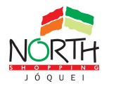
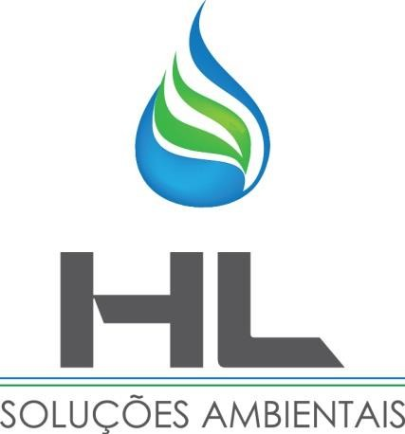
NORTH SHOPPING JÓQUEI EM NÚMEROS
ASSOCIACAO DO CONDOMINIO DO NORTH SHOPPING JOQUEI CNPJ: 17.801.130/0001-26

HL SOLUÇÕES AMBIENTAIS
Elaboração
HL SOLUÇÕES AMBIENTAIS
Rua Eusébio de Sousa, nº 473, José Bonifácio | + 55 85 33938392
Rua Eusébio de Sousa, Nº 473, José Bonifácio CEP: 60050-110 / + 55 85 33938392
ASSOCIAÇÃO DO CONDOMÍNIO DO NORTH SHOPPING JÓQUEI
North Shopping em Números
contato@hlsolucoesambientais.com.br

Sumário

1. Introdução 1
2. Geração de Resíduos do North Shopping Jóquei 2
3. Valores monetários arrecadados com a venda de recicláveis 7
4. Conclusão 8

Introdução

O presente documento refere-se à um breve demonstrativo sobre a geração de resíduos recicláveis pelo North Shopping Jóquei para que possamos analisar aspectos gerais e algumas particularidades que sinalizam como a dinâmica: geração de resíduos recicláveis X rotinas do estabelecimento funciona.
No ano de 2018 o North Shopping Jóquei encaminhou mais de 165 toneladas de resíduos recicláveis para a reciclagem. Para termos o dimensionamento desses valores, podemos considerar o exemplo abaixo apresentado na arte disponibilizada ao shopping:
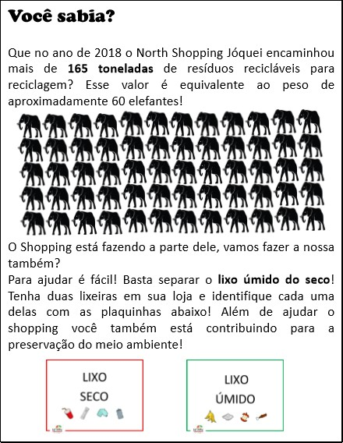
Figura 1: Comparativo de volume reciclado
Fonte: HL Soluções Ambientais

1

Geração de Resíduos do North Shopping Jóquei

Podemos ver também, pelas informações de geração de resíduos do ano de 2018, que grande parte se tratava de resíduos orgânicos. Tal fato mostra que no ano de 2018, a geração de resíduos orgânicos (resíduos acondicionados temporariamente na prensa) tinham um volume superior ao gerado em 2019:
Figura 2: Porcentagem de resíduos gerados em 2018
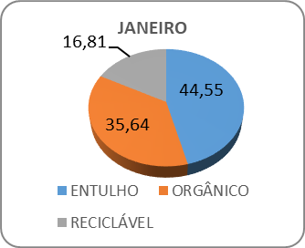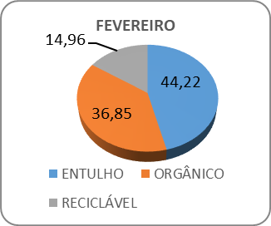

Fonte: HL Soluções Ambientais

2

Como podemos ver, a média de resíduos recicláveis em 2018 foi em torno de 26,45%.
Só poderemos ter uma análise comparativa dos anos de 2018 e 2019 ao final deste ano.

Agora, podemos analisar de forma global, em quilos, a geração de resíduos recicláveis (pláticos, papelões, vidro, ferro e alumínio) pelo North Shopping Jóquei, do período compreendido entre março de 2018 e julho de 2019:

Figura 3: Porcentagem de resíduos gerados em 2018
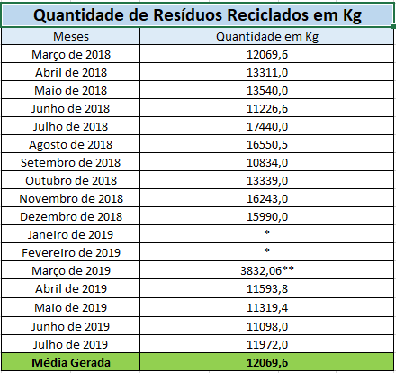
Fonte: HL Soluções Ambientais

(*) Os meses de janeiro e fevereiro de 2019 não foram contabilizados por se tratarem de meses de transição entre empresas coletoras de resíduos.
(**) O mês de março de 2019 não apresenta o valor total de resíduos gerados, visto que, passaram a ser contabilizados nas suas duas últimas semanas.

3
Representados em gráfico podemos ver:

Figura 4: Quantidade de resíduos recicláveis gerados entre março de 2018 à julho de 2019

Fonte: HL Soluções Ambientais

Analisando o gráfico acima, com o peso total dos resíduos recicláveis (papel, papelão, plástico, ferro, alumínio e vidro) gerados mensalmente e vendidos para a empresa Colim, podemos concluir que:

- O gráfico é representado a partir do mês de março de 2018;

- O mês de março de 2019 caracterizou-se como um mês atípico, uma vez que as coletas tiveram início em sua penúltima semana;

4
- Em relação ao ano de 2018, obteve-se um aumento de 20,2% do papelão coletado e um decréscimo de 25% de latinhas e 72% dos resíduos de plásticos. A expressiva diminuição dos resíduos de plásticos está relacionada principalmente, a não contabilização dos copos plásticos que foram coletados sujos.

Contudo, foi realizada uma reunião com os funcionários das Ilhas da Praça de Alimentação para que fosse realizada a higienização dos mesmos antes de sua segregação nas lixeiras;

- No que concerne às latinhas de alumínio, sua diminuição faz referência ao aumento de restaurantes que aderiram ao sistema “refil” para venda de refrigerantes, assim como, maior oferta dessa bebida servida em copos plásticos do que em latinhas;

- O mês de maio de 2019 apresentou uma diminuição significativa da pesagem total de resíduos recicláveis coletados. Devido a essa verificação, iniciou-se o planejamento para a implantação do novo procedimento de coleta de resíduos recicláveis loja em loja, como forma de aumentar a quantidade de resíduos a serem destinados para reciclagem, além de realizar o acompanhamento diário dos resíduos segregados pelos lojistas. O novo procedimento foi iniciado no dia 05 de junho de 2019;

Os meses de maior geração de resíduos está diretamente relacionado ao fluxo e consumo de clientes por se tratar de meses de férias escolares e período natalino (férias escolares também) e recebimento de gratificações típicas do fim de ano, o que aumenta o poder aquisitivo da população, seu maior consumo de produtos nas lojas e, consequentemente, maior geração de resíduos;

5

O que mais chama atenção no gráfico acima é que temos uma linha de tendência que aponta o fato de que A GERAÇÃO DE RESÍDUOS É CONSTANTE, DE ACORDO COM A MÉDIA GERADA PELOS NÚMEROS DAS PESAGENS DE RESÍDUOS APRESENTADOS. Diante desta informação, podemos perceber que, apesar da chegada de novas lojas no ano de 2019, a geração de resíduos se manteve constante porque a maioria das lojas (grandes geradoras) também começaram a investir em coleta seletiva, aplicação dos 3 R’s ( 1 – Reduzem o layout de suas embalagens e a geração de resíduos, como exemplo, as lojas do O Boticário e Marisa que estimulam o resíduos zero de seus funcionários através do uso de copos e marmitas próprias e retornáveis, 2 – A Reutilização de seus resíduos na forma de logística reversa, realizando a devolução ao próprio fornecedor e, 3 – Reciclagem. Algumas lojas estão vendendo seus resíduos);

- Foi constatado também que as lojas que não faziam sua própria gestão de resíduos, destinam 100% dos recicláveis ao shopping (DOCA 1, Sala de Resíduos) e realizam a coleta seletiva;

Tais análises e constatações só puderam ser verificadas com a abordagem loja a loja realizada pela consultoria que serviu para entendermos qual o cenário atual de cada loja, visto que, a questão de sustentabilidade é crescente em todos os setores, grupos e marcas;

- Dessa forma, a média de geração de resíduos recicláveis do shopping se mostrou constante porque apesar do aumento e chegada de novas lojas, o comportamento geral que as mesmas estão adotando é de RESPONSABILIDADE SÓCIOAMBIENTAL.

6

Sugerimos realizar um estudo profundo na praça de alimentação e cinema para entendermos a composição dos resíduos orgânicos enviados à prensa de orgânicos.

Valores monetários arrecadados com a venda de recicláveis

Para fins de conhecimento, seguem abaixo os valores monetários obtidos através da venda de resíduos recicláveis pelo shopping, os quais foram revertidos para a realização de ações sustentáveis. Também pode-se observar nos valores do caixa verde com a porcentagem de 20% referente à participação da Consultoria HL Soluções Ambientais :

Figura 5: Valores monetários pagos pela empresa Colim ao North Shopping Jóquei pela venda de recicláveis
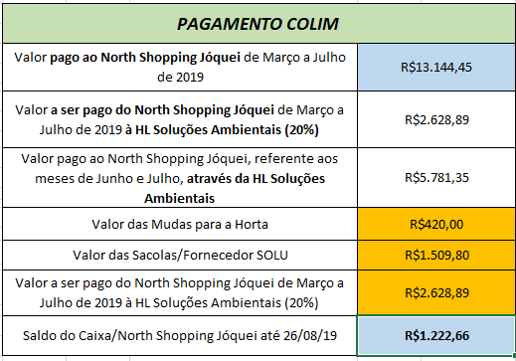
Fonte: HL Soluções Ambientais

Como podemos observar, o North Shopping Jóquei vendeu R$ 13.144,45 em resíduos recicláveis (palelões, plásticos, alumínio, ferro) para a empresa Colim, no período de março à julho de 2019. Deste total, existe o valor a ser pago à HL Soluções Ambientais (Caixa Verde, definido em acordo)*. A partir do mês de junho,
7
a HL Soluções Ambientais passou a receber o valor referente à venda de resíduos, repassando ao Shopping esse valor através do gerenciamento de artigos para a manutenção de projetos de sustentabilidade (oficinas, sacos plásticos, etc.).

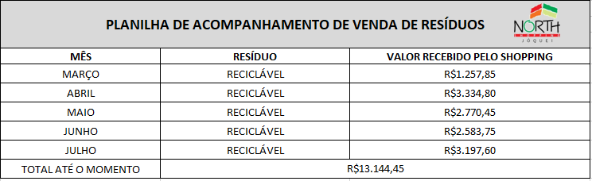
Figura 6: Valores monetários pagos pela Colim ao Shopping de março a julho de 2019

Fonte: HL Soluções Ambientais

Conclusão

Conclui-se que os resíduos recicláveis gerados pelo empreendimento North Shopping Jóquei, compreendidos entre papel/papelão, plástico, ferro e alumínio, tiveram um volume constante de geração entre os meses de março de 2018 a julho de 2019. Apesar de exstirem mais lojas no ano de 2019 no shopping, nesse mesmo ano, notou-se um aumento de marcas que promovem ações sustentáveis como redução na geração de resíduos e logística reversa de suas embalagens, explicando assim, a manutenção de uma média constante na geração de resíduos entre 2018 e 2019. É recomendável o estudo dos resíduos orgânicos gerados no shopping através da abordagem nos restaurantes e lanchonetes da praça de alimentação, conscientização ambiental dos supervisores dessas lojas e mudança no layout das lixeiras.

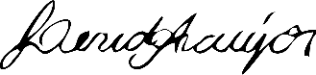
HL Soluções Ambientais
CNPJ: 20.662.963/0001-68

8

